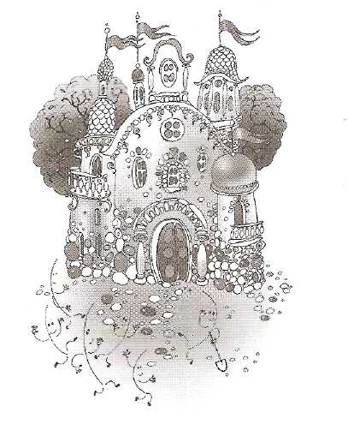
Сказка «Город линий»

В одной сказочной стране был город Линий. В нем жили разные линии. На одной улице жила прямая вертикальная линия. Она был очень красивая строгая и гордая, ходила все время прямо, высоко подняв голову, и смотрела только вверх и вниз. С этой линией жили ее сестренки, такие же прямые вертикальные линии, только ростом пониже.
Рядом с семейством вертикальных линий жили прямые горизонтальные линии, большие и маленькие. Они тоже были красивые и строгие и смотрели только вправо и влево.
Недалеко от этих линий дружной семьей жили прямые наклонные линии. Они были очень похожи на вертикальные прямые линии, но при ходьбе наклонялись вправо и влево.
На другой улице жили закругленные линии. Они были красивые, добрые и плавные. При ходьбе они, словно мячики, перекатывались с боку на бок. Одни линии были полукруглые, как половинка мяча, другие — закругленные, как носик или спинка у дыни.
Линии дружили и часто ходили друг к другу в гости. Они очень любили танцевать: брались за руки, и их ритмичные танцы составляли красивые волнистые и зигзагообразные линии, множество разнообразных узоров.
Решили линии построить себе красивые замки. Прямые линии построили замок из одних прямых линий — вертикальных, горизонтальных, наклонных. Закругленные линии построили себе замок из одних закругленных линий — полукруглых и полуовальных. Свои красивые замки они украсили узорами соответствующих линий.

